|  |  |
| --- | --- |
| Gerb-BMSTU_01 | **Министерство науки и высшего образования Российской Федерации**  **Федеральное государственное бюджетное образовательное учреждение**  **высшего образования**  **«Московский государственный технический университет**  **имени Н.Э. Баумана**  **(национальный исследовательский университет)»**  **(МГТУ им. Н.Э. Баумана)** |

ФАКУЛЬТЕТ **Информатика и системы управления**

КАФЕДРА **ПРОГРАМНОЕ ОБЕСПЕЧЕНИЕ ЭВМ И ИНФОРМАЦИОННЫЕ ТЕХНОЛОГИИ (ИУ7)**

НАПРАВЛЕНИЕ ПОДГОТОВКИ **09.04.03 ПРОГРАММНАЯ ИНЖЕНЕРИЯ**

**Отчет**

|  |
| --- |
| **По домашней работе** |

**Название:**

Математические основы параллельных вычислений

**Дисциплина:** Анализ Алгоритмов

|  |  |  |  |  |
| --- | --- | --- | --- | --- |
| Студент | ИУ7-52Б |  |  | Н.А. Гарасев |
|  | (Группа) |  | (Подпись, дата) | (И.О. Фамилия) |
|  |  |  |  |  |
| Преподаватель |  |  |  | Л.Л. Волкова |
|  |  |  | (Подпись, дата) | (И.О. Фамилия) |

Москва, 2020

# Листинг 1. Функция

for i in range(len(s1) + 1):  
 matr[i][0] = i # (1)  
for j in range(len(s2) + 1):  
 matr[0][j] = j # (2)  
  
for i in range(len(s1)):  
 for j in range(len(s2)):  
 d1 = matr[i + 1][j] + 1 # (3)  
 d2 = matr[i][j + 1] + 1 #(4)  
 if s1[i] == s2[j]:  
 d3 = matr[i][j] # (5)  
 else:  
 d3 = matr[i][j] + 1 #(6)  
 if s1[i] == s2[j - 1] and s1[i - 1] == s2[j] and i > 0 and j > 0:  
 d4 = matr[i - 1][j - 1] + 1 # (7)  
 else:  
 d4 = d1 # (8)  
 matr[i + 1][j + 1] = min(d1, d2, d3, d4) # (9)

На рисунке 1 представлен граф управления программы, вершины которого – операторы, а дуги – операционное отношение.

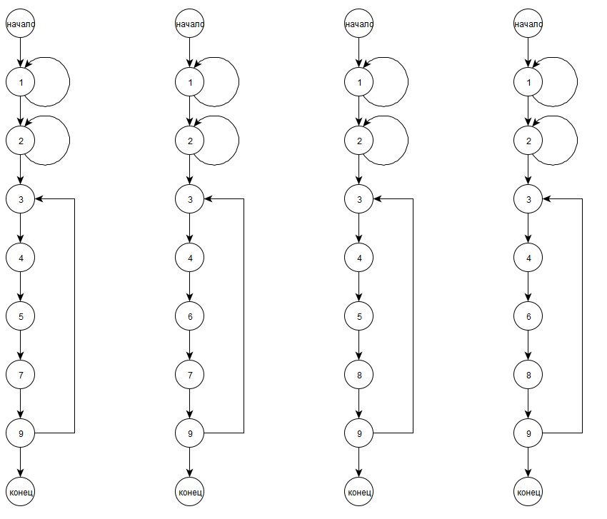

Рисунок 1. Граф управления программы

Операторы 5 и 6, 7 и 8 чередуются из-за оператора if.

На рисунке 2 представлен информационный граф программы, вершины которого – операторы, а дуги – информационные отношения.

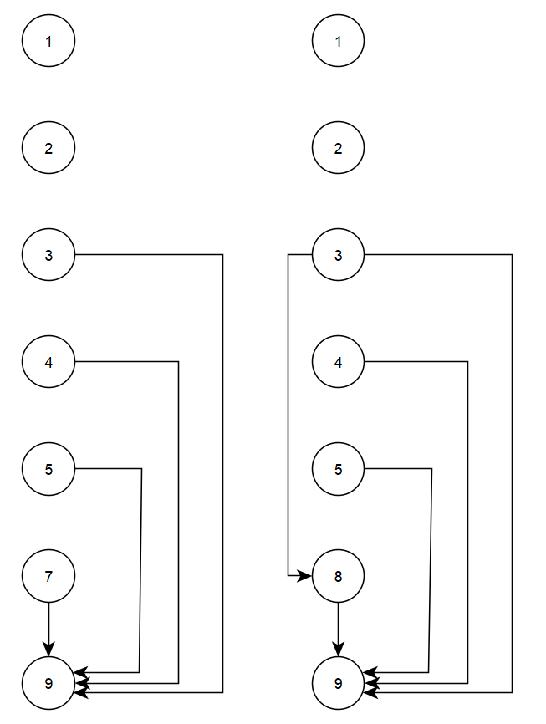

Рисунок 2. Информационный граф программы

На рисунке 3 представлена операционная история программы, вершины которой – срабатывания операторов, а дуги – операционные отношения.

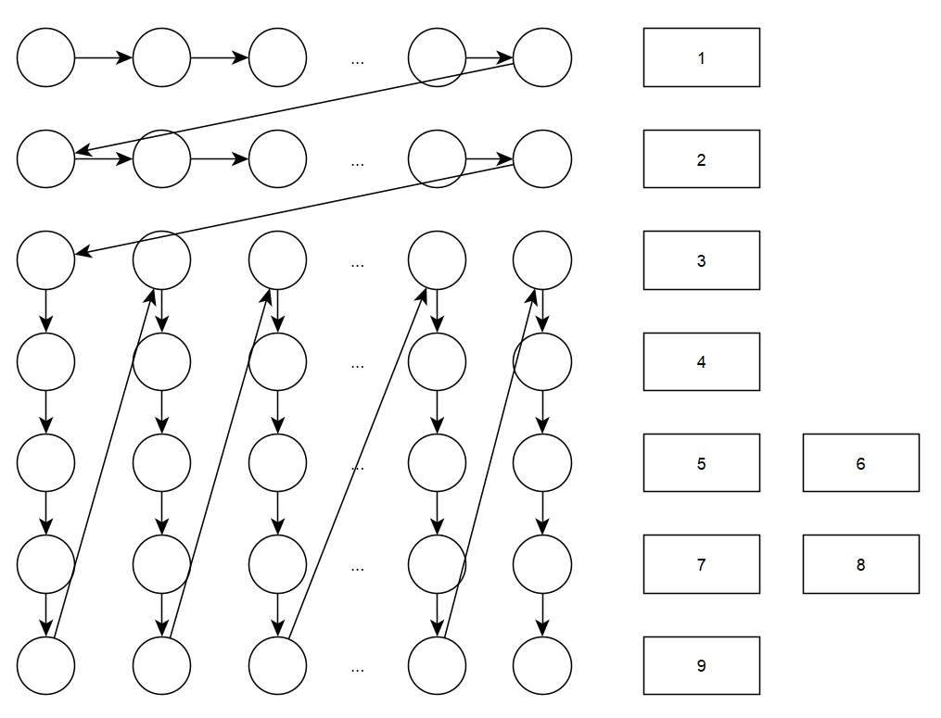

Рисунок 3. Операционная история программы

Действия 5 и 6, 7 и 8 взаимозаменяемые из-за операторов if.

На рисунке 4 представлена информационная история программы, вершины которой – срабатывания операторов, а дуги – информационные отношения.

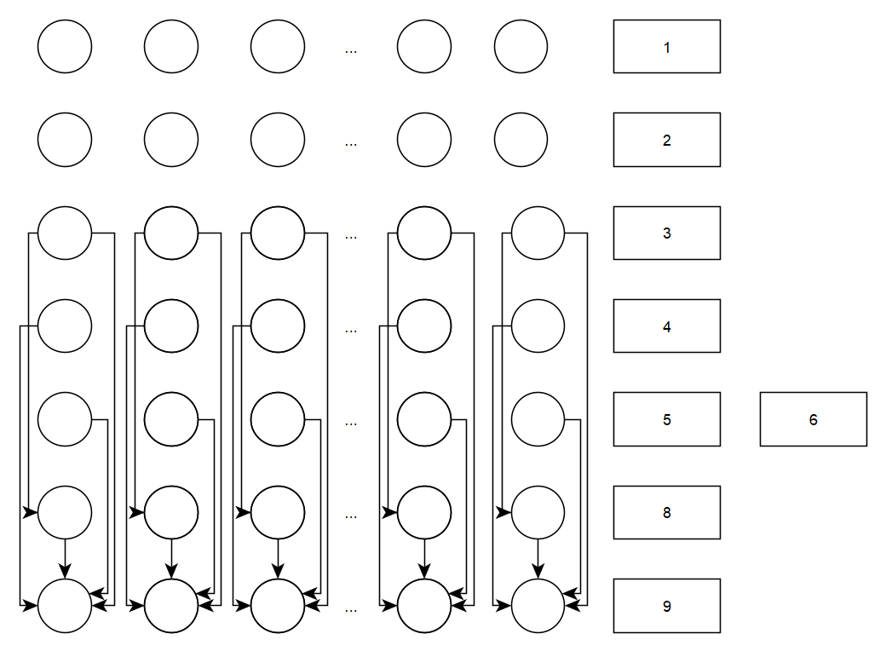

Рисунок 4. Информационная история программы с блоком 8

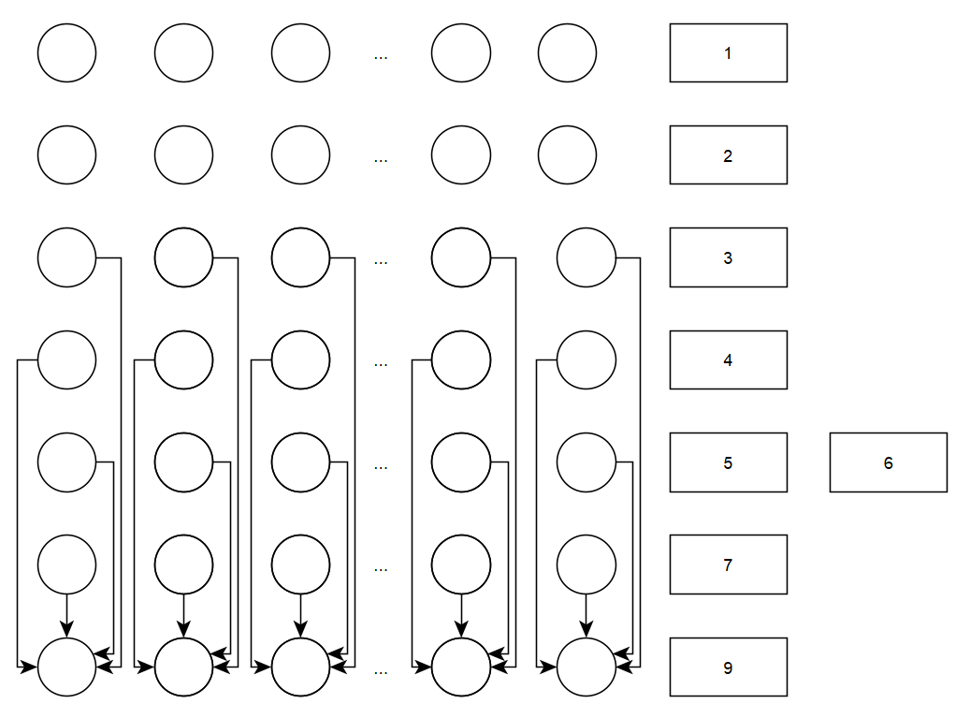

Рисунок 5. Информационная история программы с блоком 7